3

8

7

6

5

4

2

1

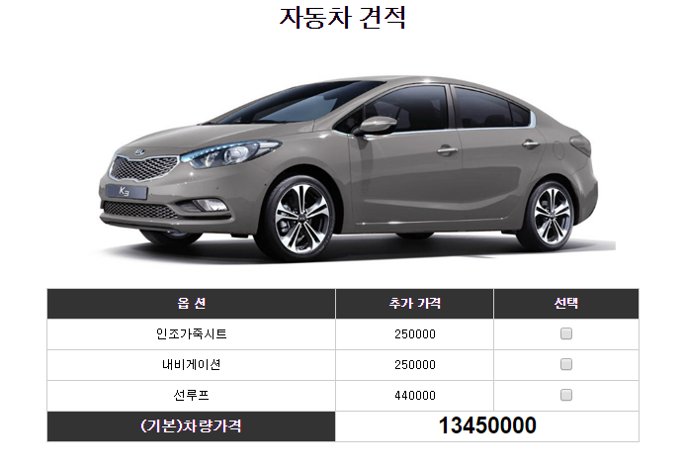

1. 화면 번호 1번, 기능 명 CKECKCA, 업무 명 CARCA

2. 현재 페이지(콘텐츠)에 대한 제목을 지정한다 (굵게 표시)

3. 콘텐츠에 필요한 이미지를 등록한다

4. 콘텐츠에 필요한 테이블을 생성 한다(3행 5열)

4-1. 테이블의 1열은 표의 제목으로 작업한다

5. 제목 테이블은 배경색을 검은색, 폰트 색상은 흰색으로 한다

6. 제목으로 지정하며 배경색을 검은색, 폰트 색상은 흰색으로 한다

7. 체크박스를 삽입 한다 (동시 선택 가능)

8. 체크박스가 선택 되면 체크박스 활성화 된 추가가격을 기본 차량 가격과 더한 값으로 바꿔준다

8-1. 체크박스 비활성화 시 기본 비활성 화 된 추가 가격을 마이너스 한 값으로 바꿔 준다